附件3

实习标志式样
一、汽车实习标志式样
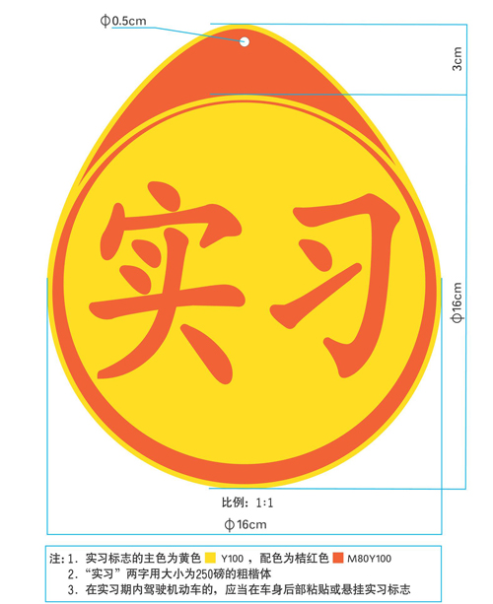

二、摩托车实习标志式样

